今日动态
第十五周 12月9日 星期五 小雨
1.出勤
今天是周五，我班共有33名幼儿，来园26名幼儿。严佳澄、徐铭智、徐铭哲、王思怡、吴雨泽、沈睿博、周一等小朋友来园后能主动打招呼，放好水杯、口罩，并自主签到。

2.区域活动篇
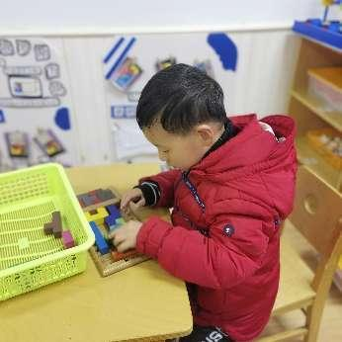 | 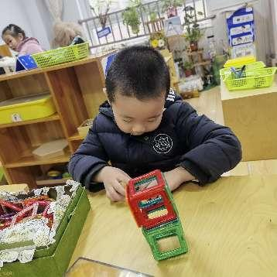 | 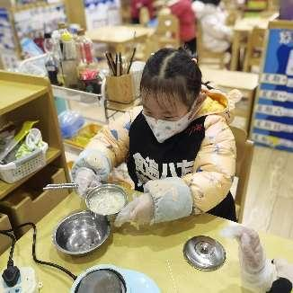
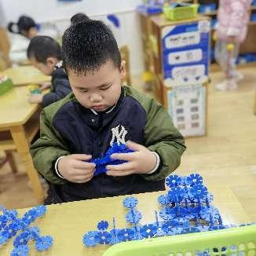 | 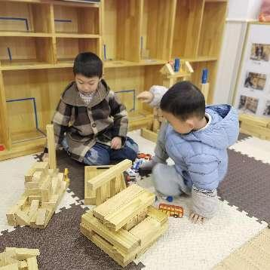 | 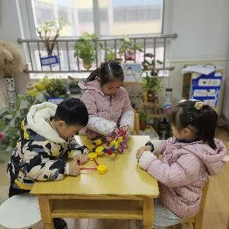
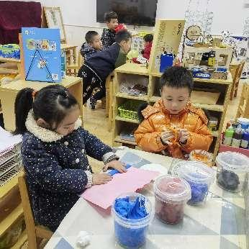 | 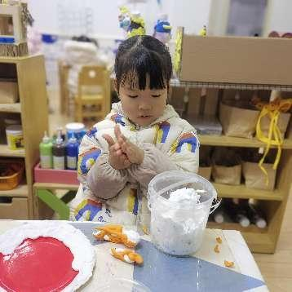 | 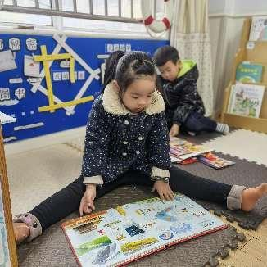
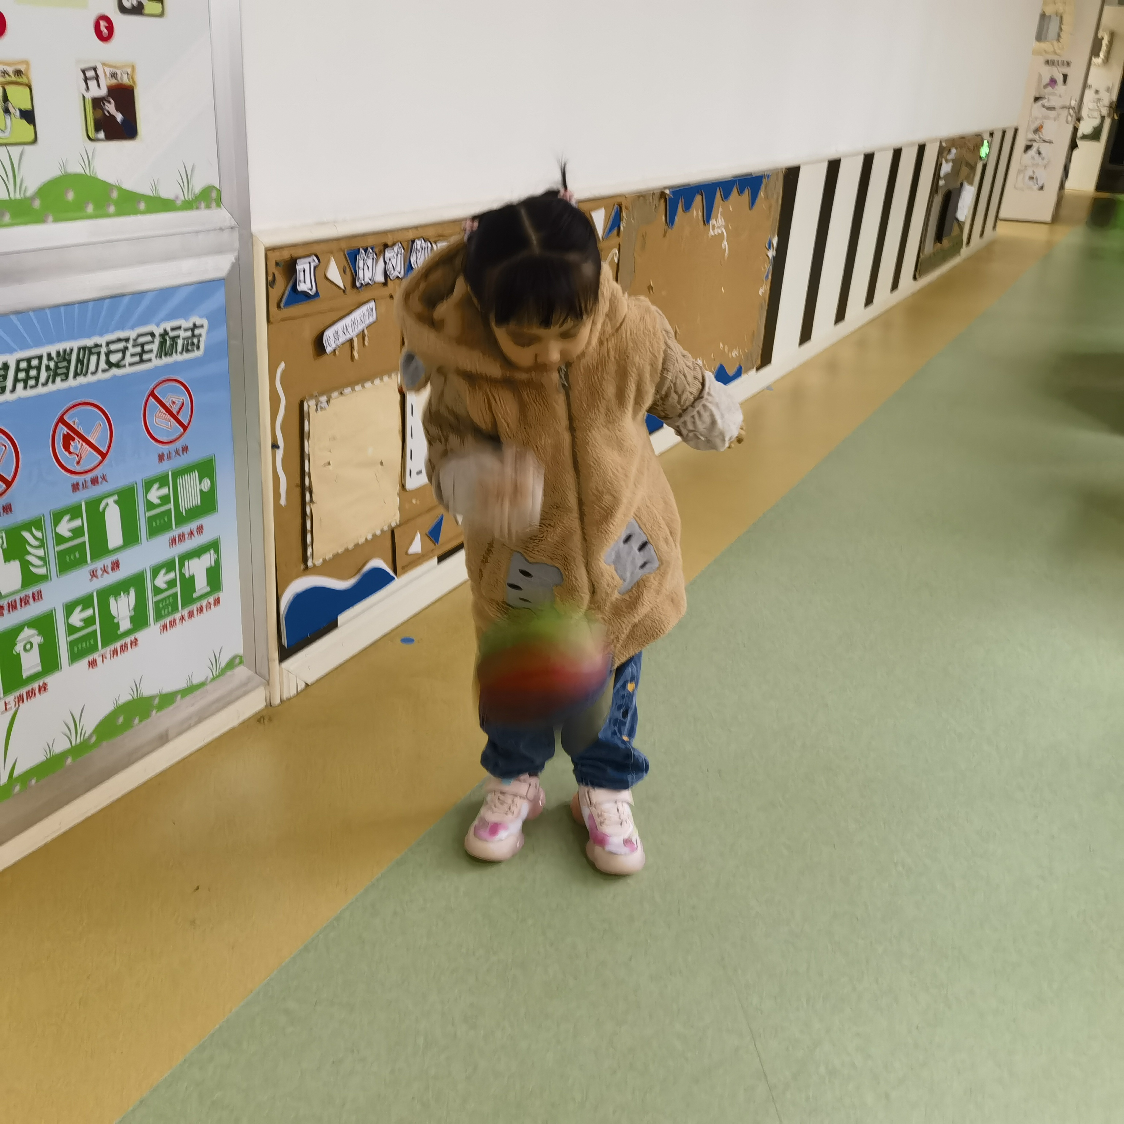 | 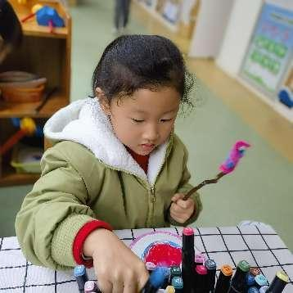 | 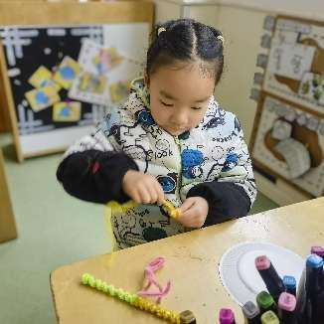
益智区：王庆源、蒋泽熙
生活区：李沐遥
建构区：严佳澄、周雨泽、刘哲翰
万能工匠：徐铭哲、王思怡、车沐子
美工区：张芷境、杜恩泽、吴馨越
图书区：张芷境、赵善砥
走廊：李欣苒、纪铭希、徐舒怡

3.健康活动《会变的面包》
孩子们对美食特别感兴趣，但是不知道怎么辨别食物是否可以食用。本次活动以松软、甜糯的面包为例，通过有趣的故事，引导幼儿知道过期变质的面包不可食用，并了解简单的检验食品卫生的标准，养成良好的卫生饮食习惯。活动中，能认真倾听故事，知道如何判断食物是否变质的幼儿有：徐铭智、吴雨泽、周一、沈睿博、马玥阳、刘娅宁、徐舒怡、王安钰、郭紫彤、王珞瑶等。

4.美味的午餐
今天午餐吃的是青菜炒香菇、红烧肉和海带豆腐汤，周洛臣、叶嘉伊、徐铭智、沈睿博、吴雨泽、李沐遥、王思怡、王安钰等小朋友能自主盛饭端菜，并在规定时间内熟练运用筷子进餐。

5.温馨提示
（1）今天是周五，刘娅宁、叶嘉伊、王安钰、王珞瑶进行了核酸检测，请大家及时上传核酸码哦！
（2）《交通安全教育专题》还未完成的今天带孩子观看，并点击完成哦！

